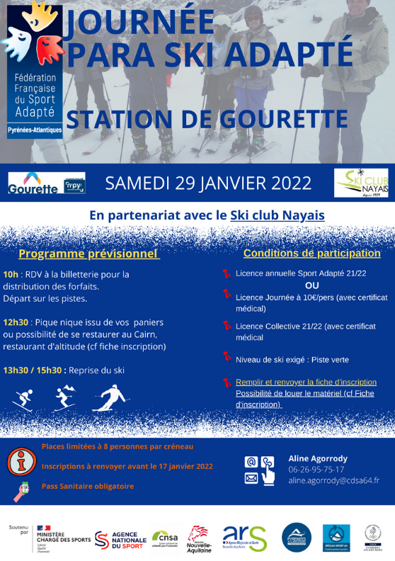

Le CD Sport Adapté 64, en partenariat avec l’EPSA et le ski club Nayais, vous propose de participer à une

Journée Para Ski Alpin Adapté

Samedi 29 janvier 2022

Ski libre accompagné par les bénévoles du ski club de Nay
Station de Ski de Gourette
64440 Eaux Bonnes

CATEGORIE

- Cette initiation est ouverte à toutes les catégories. La personne inscrite doit être plus ou moins autonome pour chausser ses skis et avoir un niveau de ski correspondant à un niveau « piste verte »

CONDITIONS DE PARTICIPATION :

Attention le nombre de participants est limité à 8 personnes
- Licence FFSA 2021/2022

-Pour les non licenciés, possibilité de prendre une « licence journée » à 10€.
Important : Le certificat médical est obligatoire pour toutes licences journées

- Pass Sanitaire obligatoire

- Les sportifs-ves doivent être accompagné(e)s d’une personne référente pour faire le lien avec les encadrants du ski club Nayais

- Envoyer fiche d’inscription avant le lundi 17 janvier 2022

PROGRAMME PREVISIONNEL

Le programme peut être modifié en fonction de la météo

10h00 : Rendez-vous devant Intersport à Gourette (à côté de la billetterie)
10h30 : Départ pour les pistes
12h30 : Repas
13h30 : Départ pour les pistes
15h30 : Retour véhicules

Informations :
Prévoir pour chaque participant :
Une tenue de ski : combinaison, bonnet, écharpe, gants, lunettes de ski/soleil, bottes ou après-ski, crème solaire, bouteille d’eau
Restauration
- Son panier repas ou possibilité de prendre le repas au restaurant d’altitude le Cairn, à un tarif négocié de 15€ par personne. Cocher la case correspondante sur la fiche d’inscription pour réserver les repas avant le lundi 17 janvier 2022

Location du matériel de ski
- Nous avons négocié des tarifs de location de matériel de ski auprès d’Intersport Gourette. Le magasin accorde pour le Sport Adapté, 50% sur le pack complet (Bâtons, skis, chaussures) : voir fiche en pj
- Si vous avez besoin de louer merci de renseigner le tableau ci-dessous (taille, pointure, poids) afin d’anticiper avec les responsables du magasin.

Possibilité d’être transporté(é) au départ de Bayonne. Rendez-vous 7h30 au bureau du CDSA 64. Pour ça, contacter directement le CDSA.

Les forfaits sont gratuits pour les sportifs-ves ainsi que les accompagnateurs/trices.

Contacts organisateurs :

Aline Agorrody : 06.26.95.75.17 – aline.agorrody@cdsa64.fr

Dernier délai pour les inscriptions le 17 janvier 2022 par mail à : aline.agorrody@cdsa64.fr

FICHE D’INSCRIPTION
Sortie Para ski alpin Adapté
Date : samedi 29 janvier 2022
(Ski libre avec bénévoles du ski club de Nay)

Lieu Station de Gourette, 64440 Eaux Bonnes
Date limite d’inscription : 17 janvier 2022

Association / établissement / famille :  Nom du Responsable à contacter :  Tel / Mail :  Nom et Prénom des accompagnateurs :  Tel / Mail : | N° Affiliation association :

Sportifs / sportives |  | Créneaux horaires (cocher 1 ou 2 créneau)) |  | Location matériel  si besoin | Repas au Cairn*  Formule : Plat mijoté + dessert + café  15€/pers  (Règlement par chèque à l’ordre du CDSA 64)
Nom- Prénom | N° Licence  2021-2022  ou Licence à la Journée- 10€ (Inscrire LJ – règlement par chèque à l’ordre du CDSA 64) | 10h30  12h30 | 13h30  15h30 | Location matériel Intersport  Voir tarifs en pj  (à régler sur place par vos soins)
Taille :
Pointure chaussures :
Poids :
Taille :
Pointure chaussures :
Poids :
Taille :
Pointure chaussures :
Poids :
Taille :
Pointure chaussures :
Poids :
Taille :
Pointure chaussures :
Poids :
TOTAL repas

*Attention une fois les repas réservés, il sera impossible de les annuler. Le règlement sera demandé.

